**MES生产管理系统(中控系统)操作手册**

**系统流程**

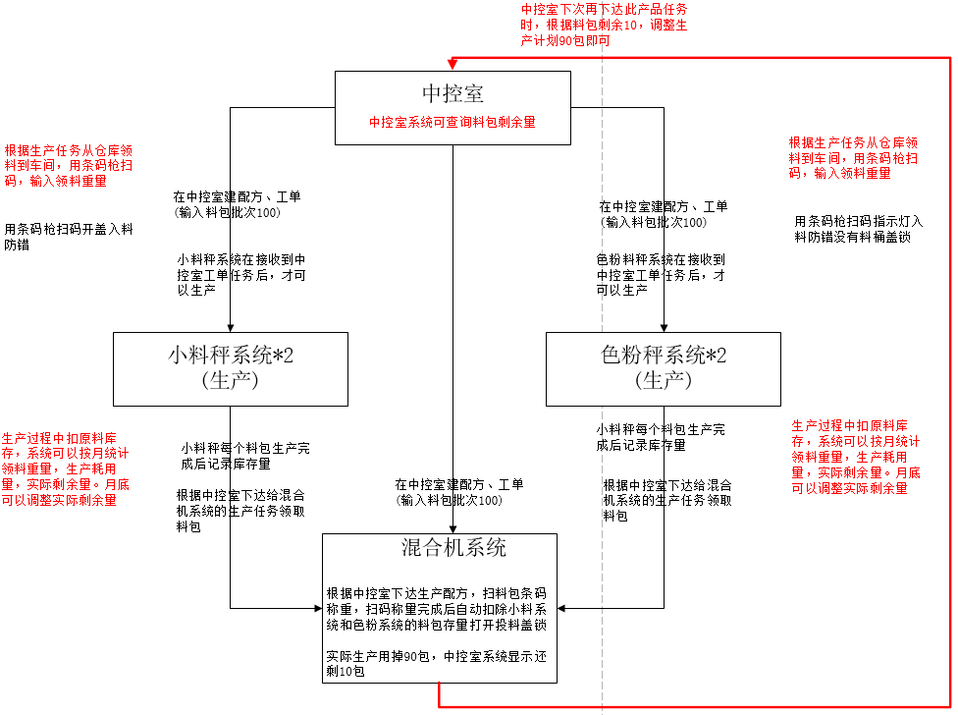

**系统环境**

1.办公电脑必须和服务器网络相通，安装MicrosoftEdge或Chrome浏览器

2.打开Edge浏览器，输入访问地址<http://192.168.54.5>进行访问系统

**系统功能**

**1.登录系统**

输入用户名admin，密码123456

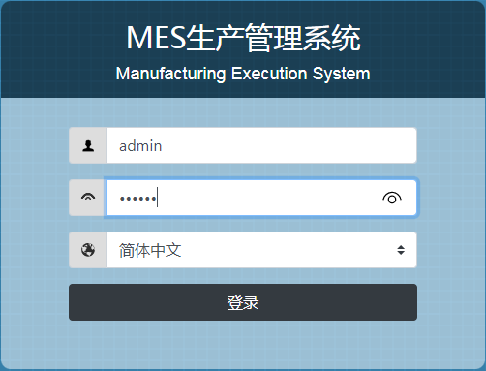

系统登录成功后，根据右侧菜单进行系统操作

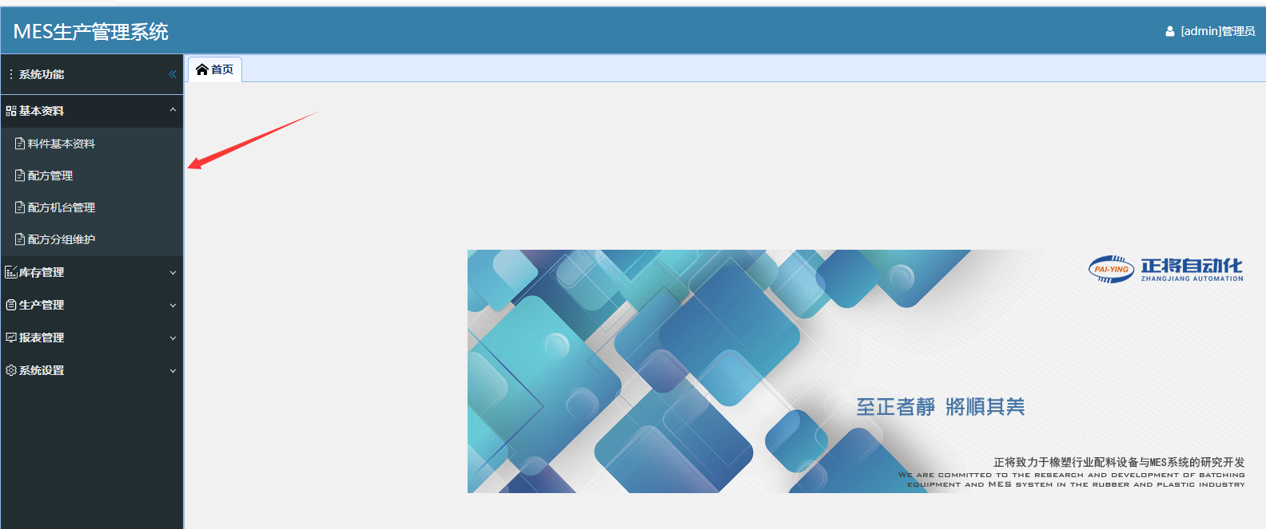

**2.料件基本资料**

2.1.对料件资料进行新增、编辑、作废操作

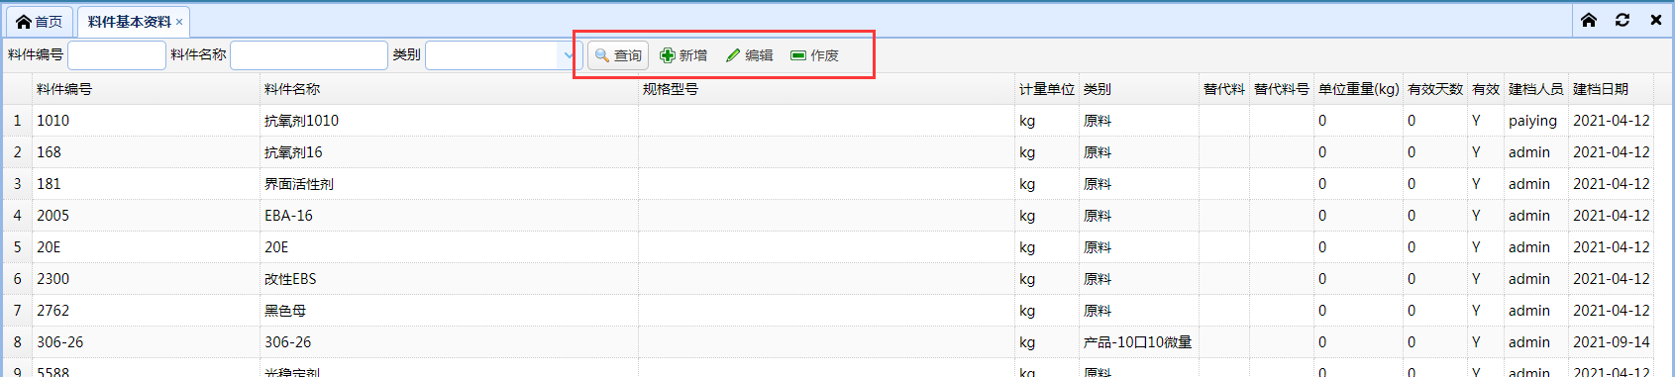

2.2.新增料件资料画面：输入料件编号、名称、类别等信息后保存

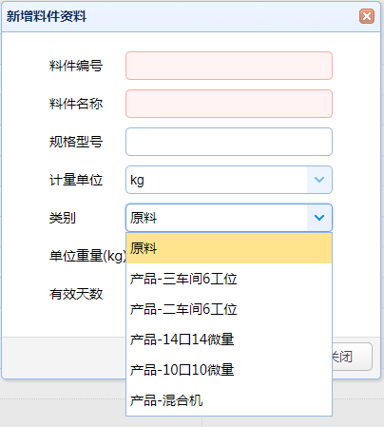

料件类别：新建物料进行分类，比如是微量或手工磅料桶里的料则类别是原料，微量或手工磅计量完成的半成品类别是对应的产品类别，混合机最终生产完成的产品类别是对应混合机

产品类别的物料也可以不先在此建立，待后面建配方时再关联，建配方时再详细讲解

2.3.单机新增料件资料：中控系统料件信息与单机系统(微量、手工磅)不进行同步，单机需要通过选择方式新建物料信息，如下图点击选择按钮，弹出MES系统料件选择画面，选择双击即可

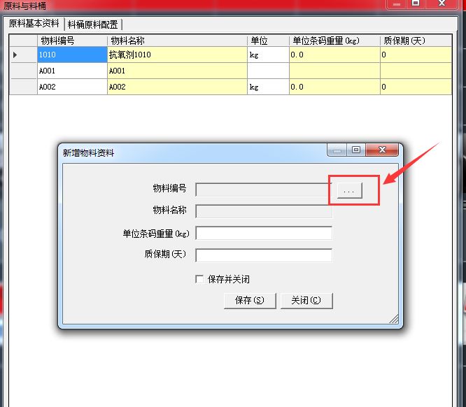

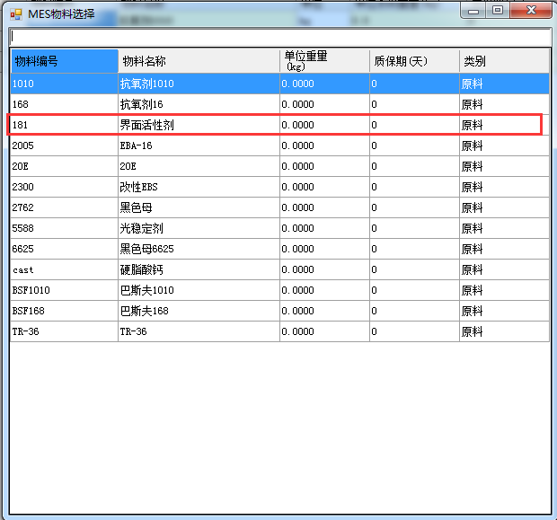

**3.配方管理**

3.1.各个阶段配方关系

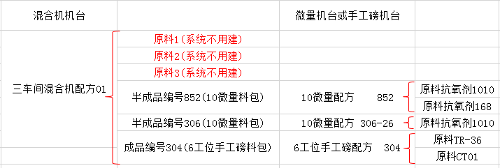

3.2.对配方进行新增、编辑、审核(取消)、删除等操作

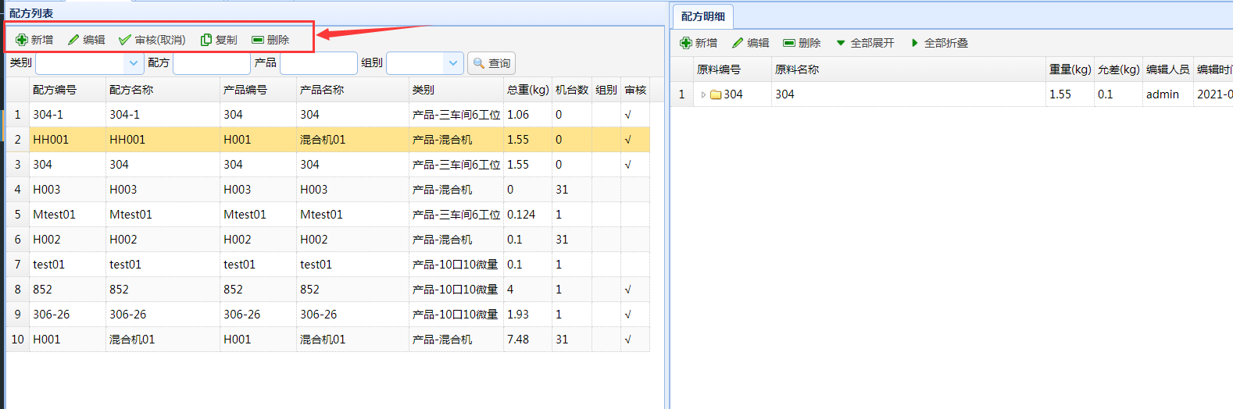3.3.新建配方

输入配方号、配方名称、产品类别等信息后保存

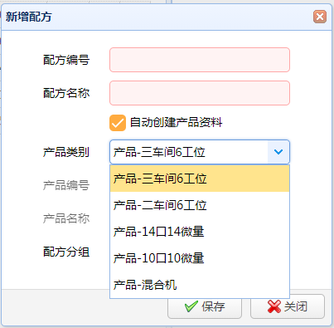 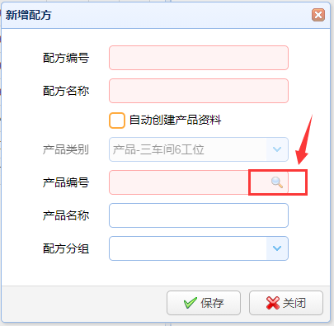

自动创建产品资料：勾选时系统自动创建与配方信息一样的产品信息。取消勾选时则需要手动选择产品信息(同一个产品可以对应多个配方)

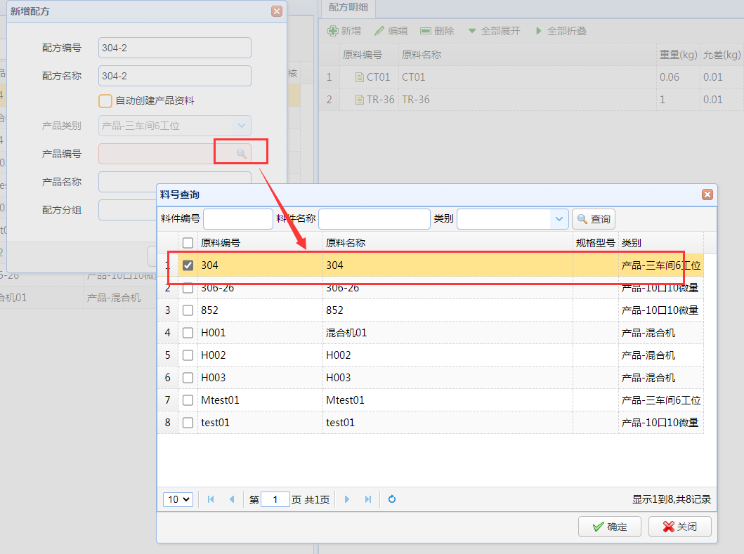

3.4.配方明细维护

3.4.1.微量\手工磅配方明细维护，新增明细时只能选择原料类别的物料

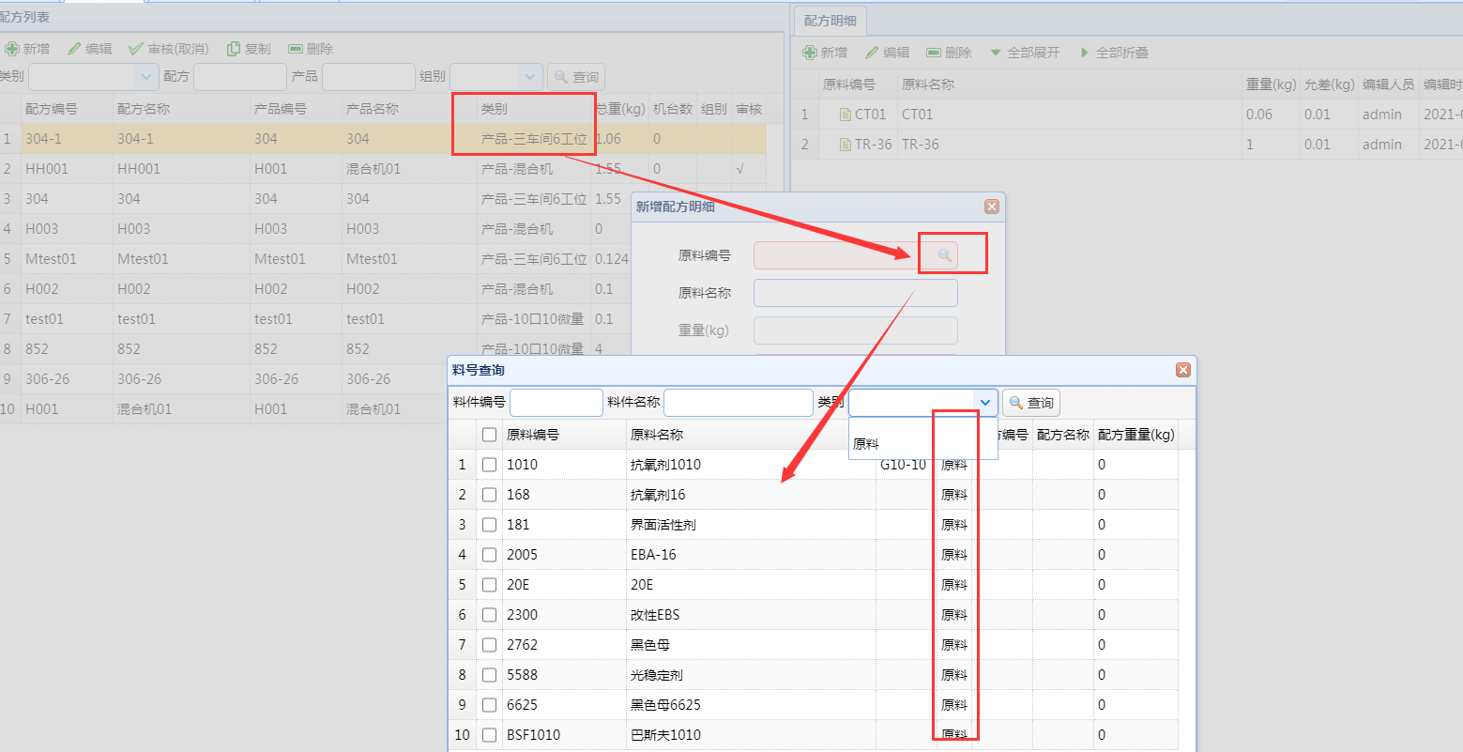

3.4.2.混合机配方明细维护，新增明细时只能选择微量\手工磅对应的产品类别物料，此时需要注意微量\手工磅同一个产品可能会对应多个配方情况，选择时要注意选择的配方编号

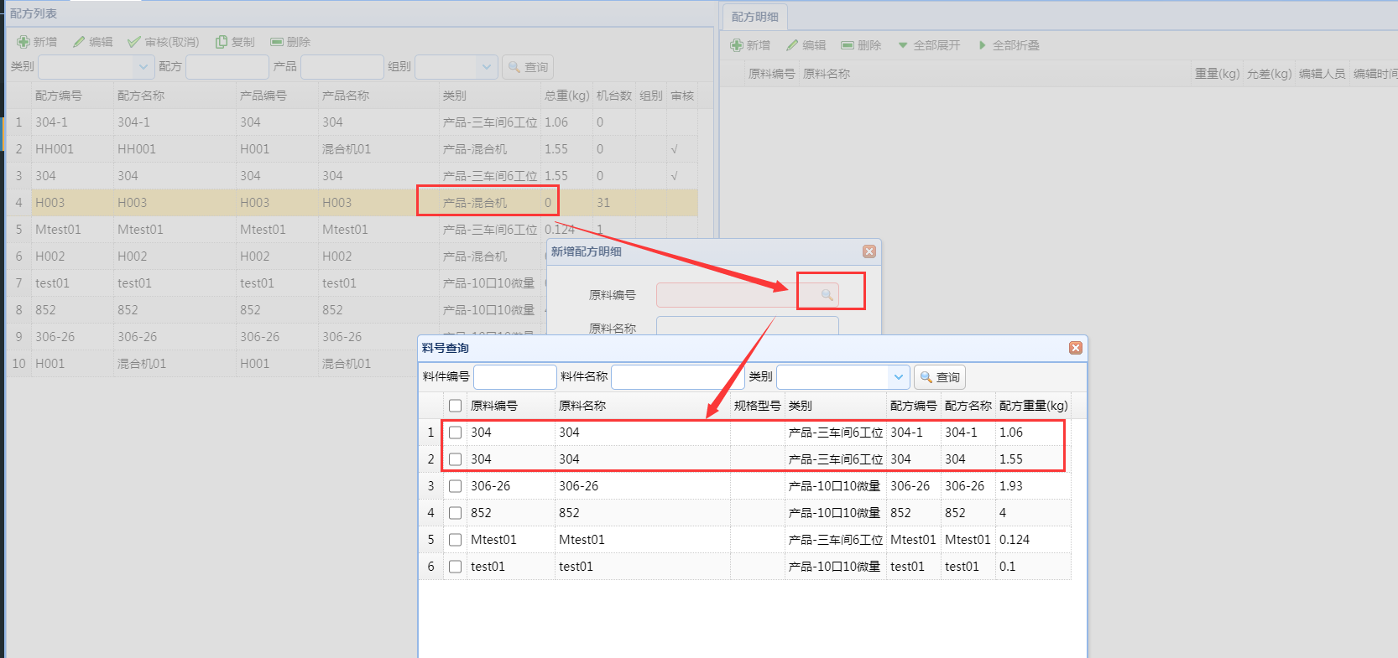

3.5.配方审核

配方信息新增完成后可进行配方**审核**，审核后的配方信息会自动同步到单机系统中，建工单时只能选择审核配方。配方产品类别对应的机台在经过一段时间后(大概30s)便会自动同步此配方。

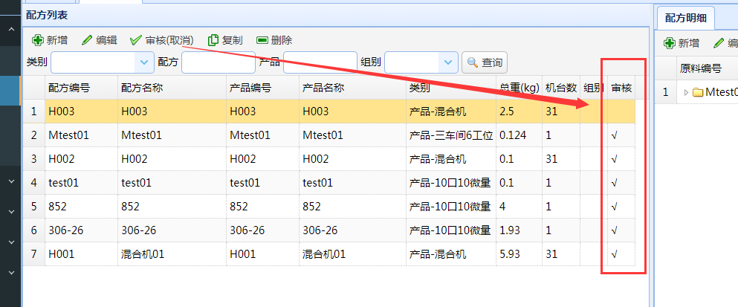

比如新建配方Mtest01，产品类别选择三车间6工位，审核后三车间6工位单机会自动同步此配方

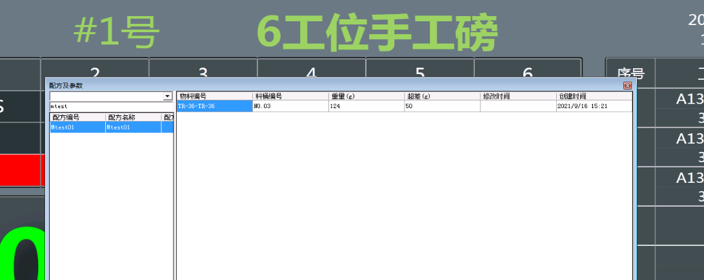

配方审核后，若长时间单机未同步，可通过配方机台管理查看配方同步异常信息，根据异常信息做相应的处理

比如提示”部分原料在原料基本信息中不存在”则说明配方明细中有原料在单机系统中未建立

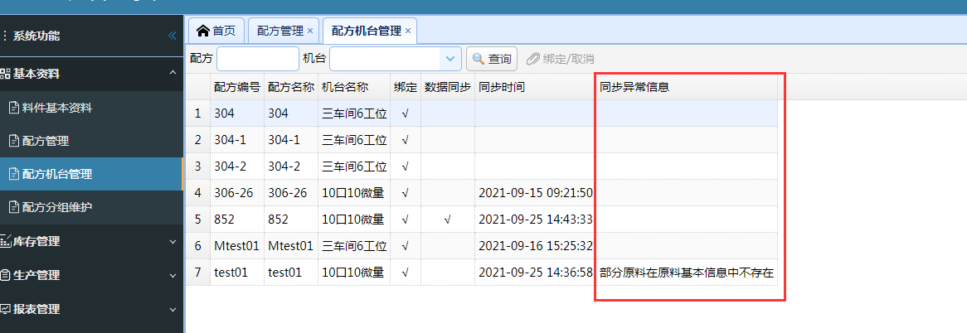

提示”配方明细中有原料未配置料桶”则说明配方明细中有原料在单机系统中未配对料桶

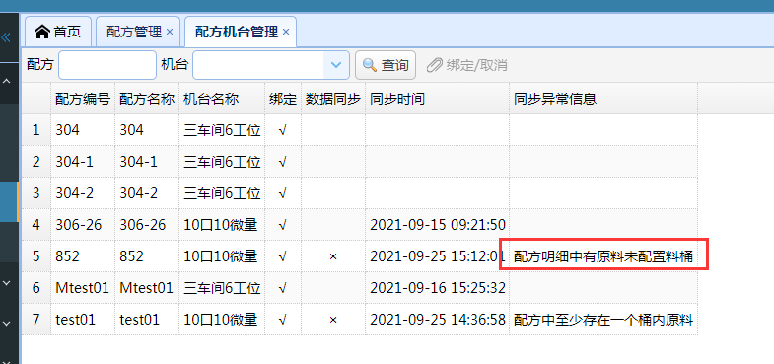

**4.工单管理**

4.1.工单新增、下发、撤回、删除等操作

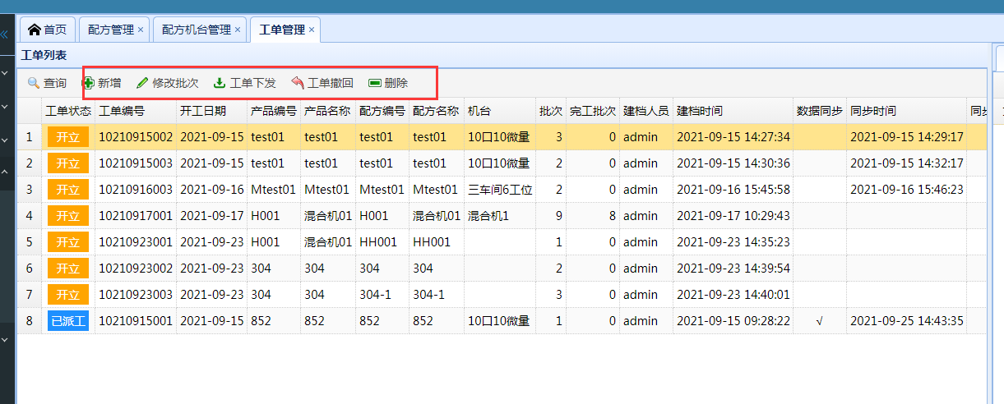

4.2.新增工单

打开新增工单界面，选择产品编号、配方，输入批次保存

选择产品编号后，若产品对应多个配方情况，则需要选择对应的配方

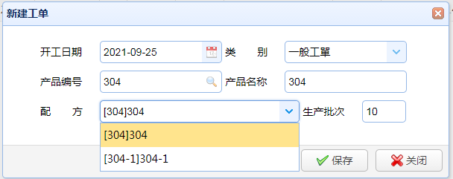

4.3.修改批次

只能选择开立状态工单才可以修改批次，修改的批次不可大于等于完工批次

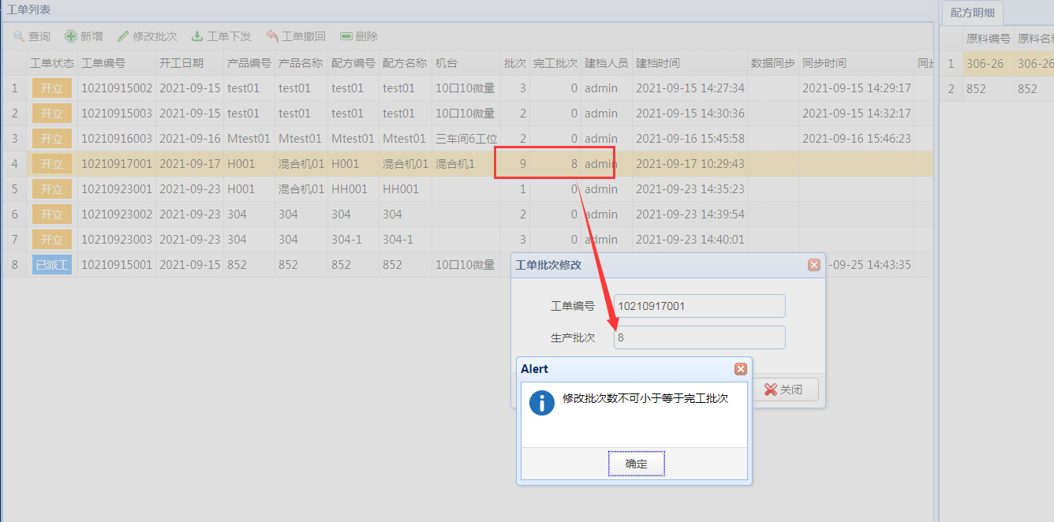

4.4.工单下发

选择开立状态工单，点击工单下发弹出下发界面，选择机台下发到指定机台进行生产

微量、6工位手工磅工单下发时不用选择机台，系统会根据配方自动匹配

混合机工单下发时需要选择对应生产的机台

工单下发成功后，工单状态改为派工中，待一段时间后单机会自动同步此工单并可在单机生产，工单状态改为已派工

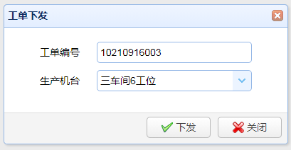

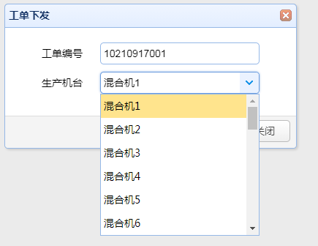

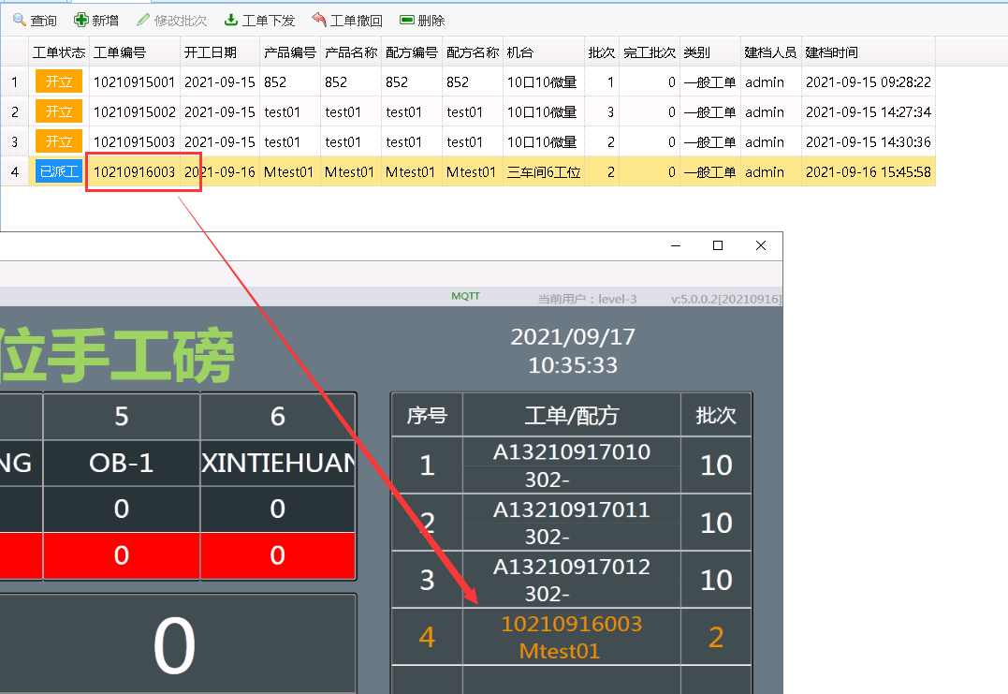

若派工中工单长时间未同步到单机系统，则查看工单同步异常信息，根据异常信息做相应的处理(和配方同步一样处理)

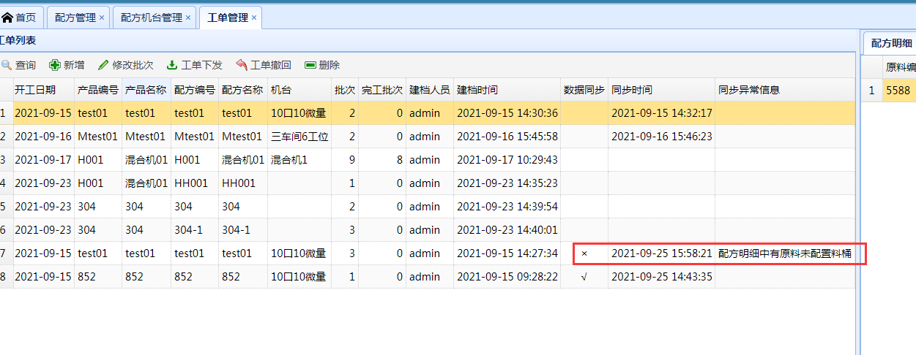

4.5.工单撤回

已下发的工单若单机不需要生产，可进行工单撤回，工单在生产过程中不可撤回(生产中状态不可撤回，只可撤回已派工状态工单)

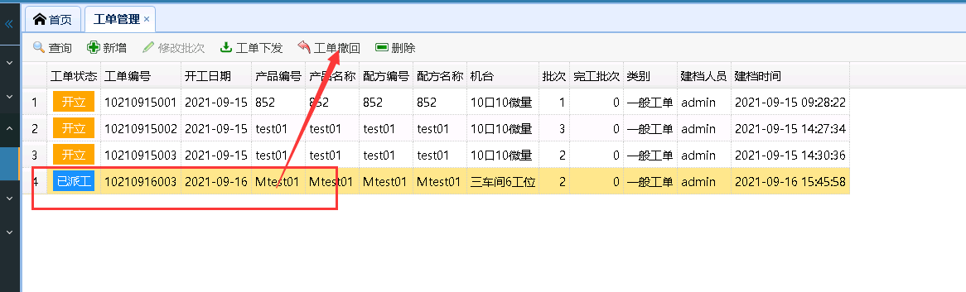

工单管理操作注意事项：在对工单进行下发、撤回、删除等操作时先刷新下工单状态后再操作。

**5.料包存量管理**

系统可查询管理微量、手工磅生产料包还未使用情况并可手动作废料包

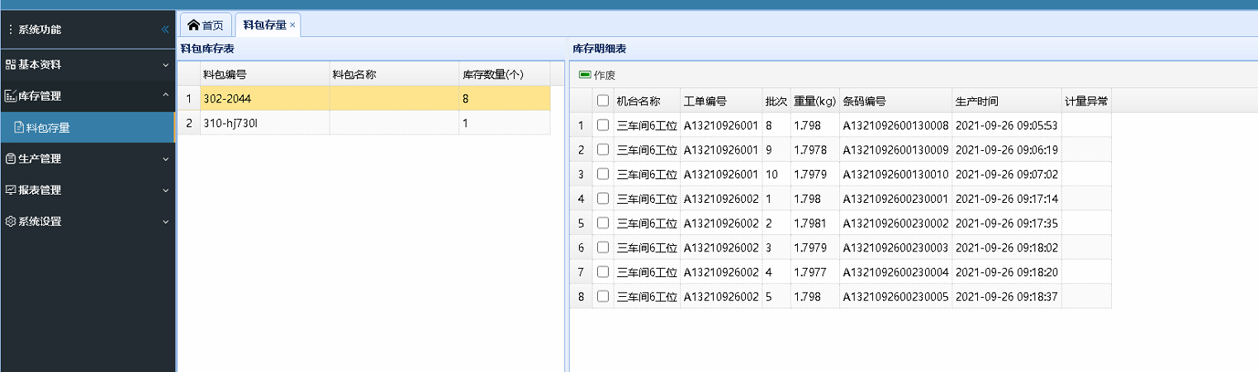

**6.报表管理**

6.1.称量记录报表，查询微量、手工磅称量记录

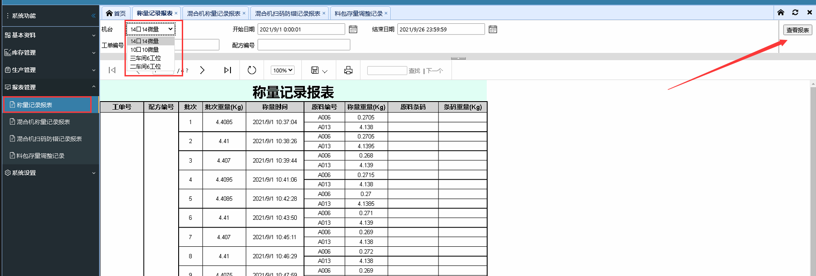

6.2.混合机称量记录报表，查询混合机称量记录

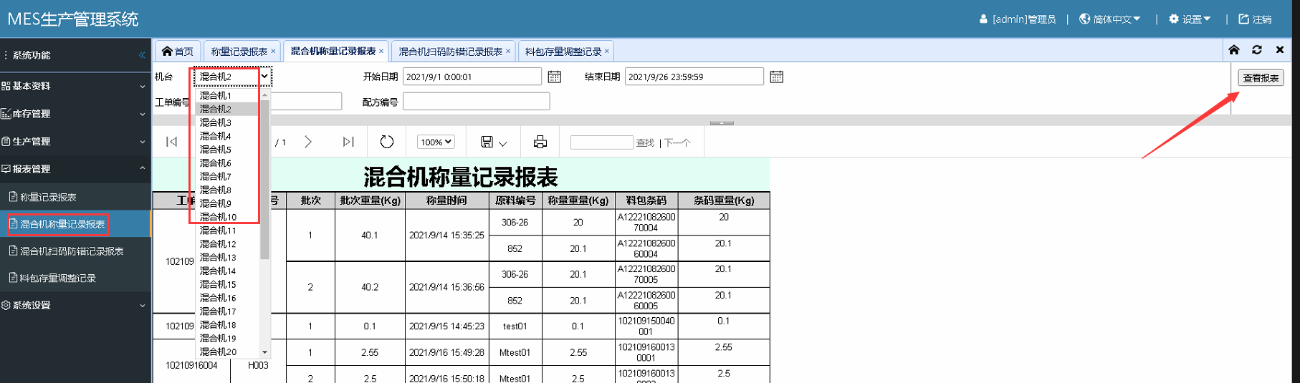

6.3.混合机改性料投料记录报表，查询混合机3种改性料投料记录

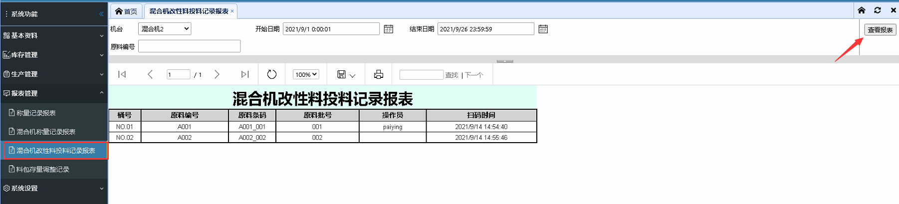

6.4..料包存量调整记录，查询料包存量作废记录

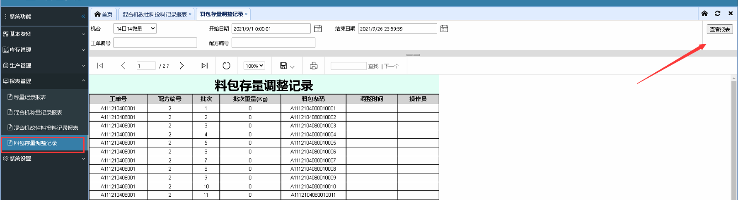

**混合机操作：**

1.混合机工单，在办公室中控系统里下发，混合机台主界面会显示收到下发工单(中控系统下发后大概15s左右)

2.混合机计量动作，收到下发工单后点击启动生产，生产过程中需要扫描料包条码，料包条码对应的产品编号要和混合机此时生产的物料编号一致

3.当前生产批次所有原料扫码完成和复称称重完成后，会打开混合机入料门锁进行人工投料，投料完成且关门后，会继续下一批次原料计量